Documento de análisis del diseño
UADYPoint
Versión 1.0
Elaborado por:
Aguilar Moreno Ashley Shaden
Anaya Alva Monserrat
García Rios Jimena Guadalupe
Huerta Méndez César Alejandro

Contenido
Introducción 2
Resumen de avance 2
Análisis de la interfaz de usuario 2
Reporte de participación 5

Introducción
Se ha seleccionado el escenario principal de UADYPoint para poder desarrollar el análisis preliminar del diseño de la interfaz de usuario, así como también proporcionar aproximaciones del tiempo que le tomaría a la persona asociada llevar a cabo su objetivo en la aplicación. El análisis se realizó a través de la herramienta software CogTool y los operadores KLM.

Resumen de avance
En esta etapa del proyecto se lograron varios avances importantes. Primero fue la incorporación de nuevos requisitos funcionales y no funcionales, lo que ayudó a definir mejor cómo debe funcionar la aplicación. También se hicieron mejoras al prototipo de baja fidelidad. A partir de eso, se desarrolló el prototipo de alta fidelidad en Figma, donde se trabajó en el diseño visual, la navegación y la accesibilidad para que la app sea más intuitiva y fácil de usar. El diseño se basó en las guías de estilo de Android y en el diseño basado en tarjetas, que permite mostrar la información de forma clara, ordenada y atractiva.
Todos estos cambios ayudaron a mejorar el flujo de uso, facilitar la interacción y reducir los tiempos para completar tareas clave, como se reflejó en el análisis KLM y en la herramienta CogTool.

Análisis de la interfaz de usuario
Escenario | Luis, un estudiante foráneo de la Licenciatura en Ingeniería de Software, se encuentra de vacaciones aburrido y con ganas de salir a conocer más la ciudad. Como no conoce a nadie, decide utilizar UADYPoint.  Después de ingresar a la página, Luis se dirige a la sección para conocer gente. Tras explorar los perfiles de otros estudiantes durante algunos minutos, uno en particular llama su atención y decide darle "me gusta".  Poco después, el perfil al que Luis le dio "me gusta" responde a su solicitud. Ahora Luis puede platicar con esta persona, conocerla mejor y, juntos, salir a descubrir más de la ciudad.
Lista de pasos y KLM asignado | # Paso Operador Tiempo estimado  1 Tomar el cellular. H 0.4 s  2 Tocar el ícono de la app T 0.7 s  3 Esperar a que cargue V 2.0 s  4 Visualizar la pantalla inicial de la app W 1.0 s  5 Tocar “Conocer gente” T 0.7 s  6 Esperar a que cargue los perfiles W 1.0 s  7 Visualizar el primer perfil V 0.6 s  8 Leer información del perfil 5 x R 20.0 s  9 Si no interesa, tocar “Siguiente” T 0.7 s  10 Visualizar el Segundo perfil V 0.6 s  11 Leer la información del nuevo perfil 5 x R 20.0 s  12 Si interesa, tocar “Me gusta” T 0.7 s  13 Esperar respuesta W 1.0 s (depende)  14 Visualizar notificación de coincidencia V 0.6 s  15 Tocar “Enviar mensaje” T 0.7 s  16 Teclado aparece automáticamente H 0.4 s  17 Escribir el mensaje K x 20 5.6 s  18 Tocar “Enviar” T 0.7 s  Debemos de tener las consideraciones que aquí el segundo perfil fue al que Luis le dio Me gusta, que el mensaje para comenzar la conversación es tiene una longitud de 20 caracteres, el tiempo en que se lee la información del perfil es aprox. de 20 segundos y no se toma el tiempo en que se esperó a que el otro usuario responda la solicitud.  Entonces el tiempo estimado que le llevaría a Luis poder cumplir con su objetivo se presenta como la suma de todos los tiempos de cada uno de los operadores antes descritos en la tabla.  Es decir, en total, a Luis le llevaría en promedio 58 segundos para completar el objetivo del escenario descrito.
KLM con la herramienta CogTool | Debido a que no se pudo descargar la herramienta de CogTool se empleó Cogulator, la cual igual nos ayudará a saber el tiempo aproximado dependiendo la interfaz. Aunque no se puede cargar como tal la interfaz, se puede usar un apartado donde puedes simular los movimientos que se realizaran.  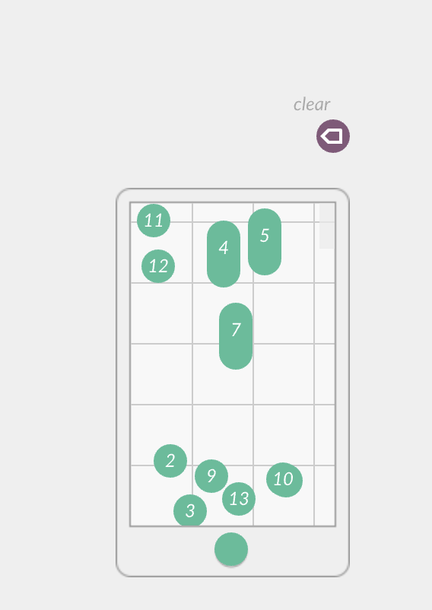  Los resultados fueron los siguientes  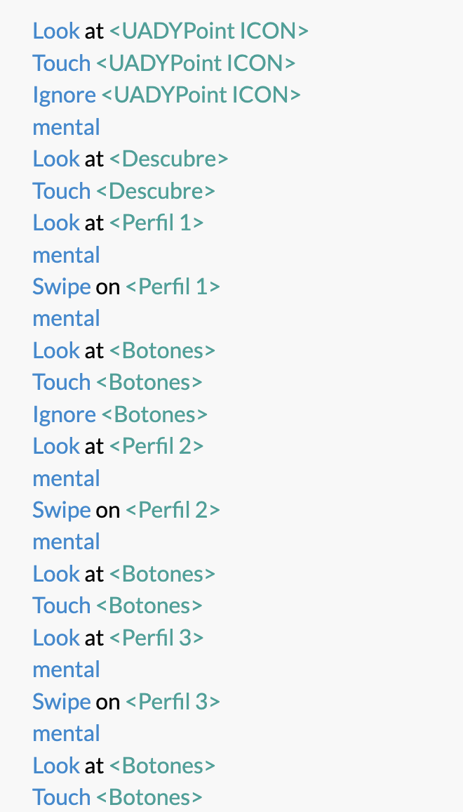  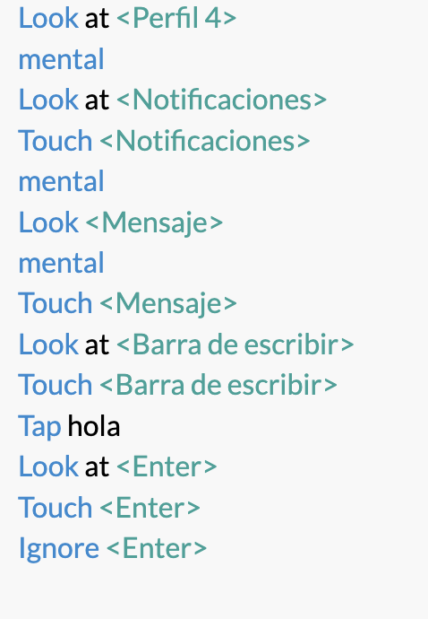  Para finalizar se estimó que la tarea tomaría aproximadamente 30 segundos. Sin embargo, es importante considerar que este tiempo no contempla el proceso cognitivo real de lectura y análisis del perfil, como en el que se realizó de forma manual donde se puso un tiempo de 20 segundos por perfil.
Reporte de participación | Durante el desarrollo de esta segunda entrega, la participación del equipo se distribuyó de la siguiente manera:  - Jimena García Ríos: Elaboración y análisis de los requisitos.  - César Huerta Méndez: Desarrollo del plan de pruebas.  - Ashley Shaden Aguilar Moreno: Diseño del prototipo de alta fidelidad en Figma.  - Monserrat Anaya Alva: Redacción de la documentación y preparación de la presentación.
Requisitos funcionales y no funcionales | Plantilla Guía de definición del proyecto.pdf
Pruebas de usabilidad | Pruebas de usabilidad.pdf

